ДЕПАРТАМЕНТ ОБРАЗОВАНИЯ ГОРОДА МОСКВЫ
СЕВЕРНОЕ ОКРУЖНОЕ УПРАВЛЕНИЕ ОБРАЗОВАНИЯ
ГОУ детский сад № 174 компенсирующего вида
СОУОДО г. Москва

Проект по экологическому воспитанию
«Маленькие огородники»
с детьми средней группы №1

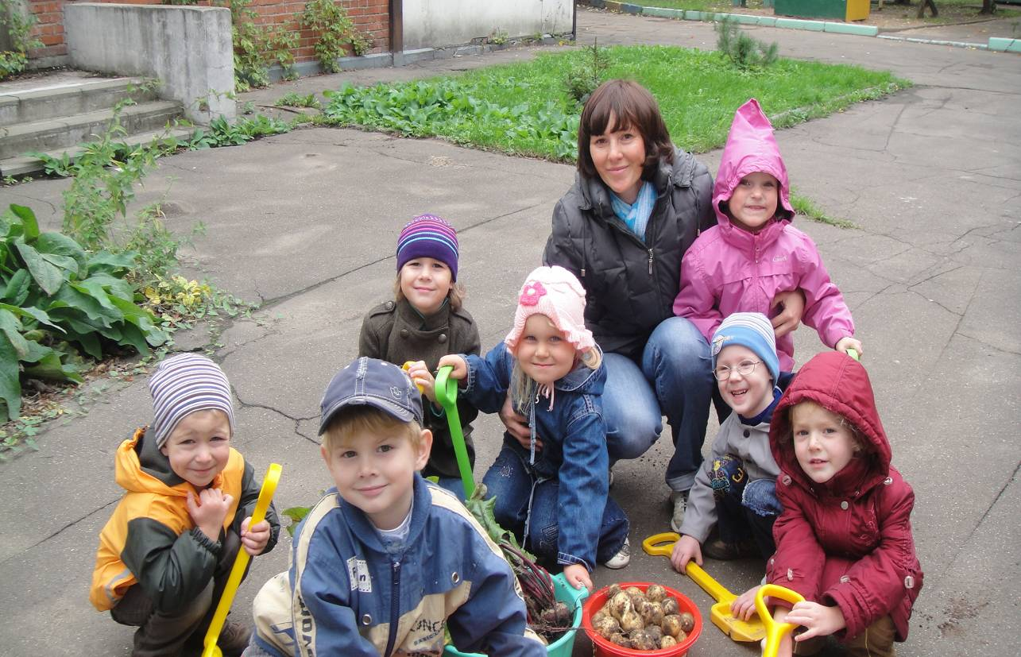

Выполнила воспитатель: Ковязина О.А.

Москва, 2011

В нынешнем мире проблемы экологии стоят на одном из ведущих мест, и на данный момент главной задачей является воспитание экологически грамотного человека.
В воспитании и обучении детей дошкольного возраста я использую много приемов и методов для решения этой задачи, но наиболее перспективным вижу метод проектной деятельности.
В проекте участвовали дети и их родители. Для решения поставленной цели использовала знания и навыки, приобретенные в различных видах деятельности, считаю, что это способствует всестороннему развитию ребенка, формирует навыки сотрудничества, и как следствие является составным для успешного обучения ребёнка в школе.

Проект “Маленькие огородники”
Цель: формировать у детей основы экологической культуры, экологическое самосознание.
Задачи:
- Познакомить детей с особенностями жизни и развития растений, растущих в огороде.
2. Обобщить и систематизировать знания детей по данной теме, актуализировать словарь по теме «Овощи», «Фрукты».
3. Способствовать развитию у детей познавательной активности: учить устанавливать связи взаимодействия человека с природой.
4. Развивать умения детей в продуктивной и других видах детской деятельности.
5. Развитие семейного творчества и сотрудничества семьи и детского сада.

Продолжительность проекта: 3 месяца

Содержание проекта:
- Начало сентября – постановка познавательной задачи, планирование работы по проекту. Знакомство с огородом. Наблюдение за овощами.
- Конец сентября - сбор урожая. Закрепление формы, цвета, вкусовых качеств овощей.
- Октябрь – выставка овощей. Поделки из овощей.
- Ноябрь – привлечение родителей к участию в проекте, защита своей работы. Инсценировка сказки «Репка».
Закрепление знаний, полученных детьми в ходе работы по проекту.

В ходе проекта.
- Работа с детьми:
Проведение дидактических игр: “Чудесный мешочек”, “Овощи и фрукты”, “Собери картинку», «Что, где растёт», «Узнай на вкус» и т.п. Сюжетно-ролевые игры «Овощной магазин», «Приготовим щи» и т.д.
Просмотр презентаций об овощах. Чтение сказок и стихов об овощах: Ю.Тувим «Однажды хозяйка с базара пришла», сказка «Репка», «Мужик и медведь».
- Совместная работа детей и родителей: выставка поделок из овощей. Защита своей работы.
Работа с родителями:
1. Создание условий для организации “экологического пространства” на территории детского сада (благоустройство огорода).
2. Консультация “Витамины в овощах и фруктах”.

Интегрированное занятие по математике (с элементами физкультуры).

Задачи:
Познание: Познакомить с геометрической фигурой «овал»; развивать умения соотносить форму предметов с известными детям геометрическими фигурами; учить считать до 2;
Физическая культура: закреплять умение принимать правильное исходное положение при метании, бросать мяч и ловить его кистями рук, не прижимая к груди.
Материалы и оборудование: картинки с изображением недорисованных геометрических фигур для штриховки, муляжи овощей, 2 маленьких мячика.
Ход занятия.
1.Организационный момент.
Воспитатель показывает детям знакомые фигуры, дети их называют. Затем демонстрирует как из прямоугольника вырезать овал, и только после этого называет его.
2. Задание «Дорисуй фигуры».
Воспитатель раздаёт детям листочки с изображением недорисованных фигур, дети дорисовывают.
Вопросы:
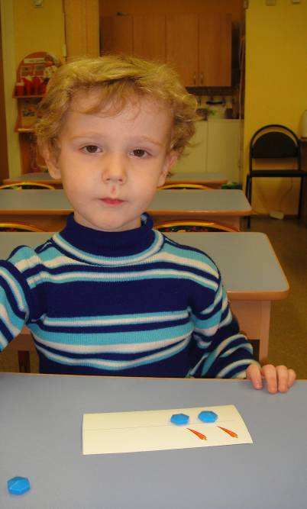
Есть ли овал на рисунке?
Какие геометрические фигуры вы дорисовали?
Посмотрите на рисунок и заштрихуйте овалы.
3. Игра «Что похоже на овал».
Воспитатель выставляет картинки с изображением овощей, среди которых есть похожие по форме на овал.
4.Счёт до 2.
У каждого ребёнка картинки с изображением одного и двух овощей. Воспитатель показывает цифру 1, дети её называют. Воспитатель просит поднять карточку, на которой столько же овощей. Затем показывает карточку с цифрой 2, дети её называют и поднимают карточку с двумя овощами. Воспитатель спрашивает: «Что больше, 1 или 2?» Дети вместе с воспитателем считают: «1,2».
5. Комплекс гимнастических упражнений «Удивляемся природе».
Мы стоим на огороде, потягивание – руки в стороны.
Удивляемся природе.
Вот салат, а здесь укроп. Правой рукой коснуться левой ступни,
Там морковь у нас растёт. потом наоборот.
Поработаем с тобой, приседания.
Сорнякам объявим бой –
С корнем будем выдирать
Да пониже приседать.
У забора всем на диво потягивание – руки в стороны.
Пышно разрослась крапива.
Мы её не будем трогать потягивание – руки вперёд.
Обожглись уже немного.
Всё полили мы из лейки
И садимся на скамейки. Дети садятся.

6.Подвижная игра «Боулинг с овощами».
Дети построены в две команды, стоят друг за другом. Напротив, на столе, находятся муляжи овощей. Команды по очереди метают мяч одной рукой в муляжи, стараясь сбить их. Побеждает команда, которая собьёт больше овощей.

7. Итог занятия. Игра «Кто больше?»
Дети делятся на две команды, становятся напротив друг друга. Команды по очереди бросают мяч друг другу и называют овощ. Если участник команды не называет овощ, то он выходит из игры. Выигрывает та команда, в которой больше игроков.

